SVEUČILIŠTE U ZAGREBU FAKULTET ORGANIZACIJE I INFORMATIKE
V A R A Ž D I N

Mentor: Maja Cerjan
ANALIZA SPOTIFY PJESAMA
MODELIRANJE I PRIMJENA SKLADIŠTA PODATAKA
Patrik Crnčić
27.8.2025.

Sadržaj
- Uvod 3
- Opis domene 4
- Opis korištenih tehnologija 5
- Opis korištenog skupa podataka 6
- ETL postupak 7
- Izrada izvještaja 10
- Zaključak 16
- Popis slika 17
- Literatura 18

- UVOD

U vremenu ubrzanog razvoja digitalnih tehnologija i masovne upotrebe interneta, streaming servisi postali su ključni oblik distribucije i konzumacije glazbe. Među njima, Spotify se ističe kao vodeća globalna platforma koja korisnicima omogućuje pristup milijunima pjesama i stvaranje personaliziranih iskustava slušanja. Zbog količine i raznolikosti podataka koje generira, Spotify predstavlja vrijedan izvor za analizu i modeliranje u kontekstu skladišta podataka i poslovne inteligencije.
Cilj ovog projekta je izraditi temeljito i funkcionalno skladište podataka temeljeno na globalnoj Spotify ljestvici za 2024. godinu, provesti standardni ETL (Extract, Transform, Load) proces te kreirati interaktivne izvještaje koji omogućuju korisnicima bolje razumijevanje popularnosti pjesama i izvođača. Projekt je koncipiran tako da obuhvati sve ključne faze razvoja BI sustava – od pripreme podataka i modeliranja baze, preko izrade dimenzijskih i činjeničnih tablica, do vizualizacije rezultata u BI alatu Tableau.
U današnje vrijeme donošenja odluka temeljenih na podacima (tzv. data-driven decision making), sposobnost pravilnog strukturiranja i vizualizacije podataka je presudna za analitičare, marketinške timove, izdavačke kuće i same izvođače. Ovaj projekt pokazuje kako se takav sustav može izgraditi i iskoristiti za konkretne uvide.
Projekt je izrađen u sklopu kolegija „Modeliranje i primjena skladišta podataka“, a u njegovoj realizaciji korišteni su alati: Microsoft Excel, Microsoft Access i Tableau. Microsoft Excel poslužio je za osnovnu obradu i čišćenje podataka, Access za izradu relacijske baze podataka s definiranim vezama između tablica, dok je Tableau iskorišten za izradu poslovnih izvještaja i dashboarda. Korišten je stvarni, dostupni skup podataka iz Spotifyjeve globalne ljestvice 2024. godine, preuzet s platforme Kaggle.

- OPIS DOMENE

Glazbena industrija danas se temelji na digitalnom prijenosu podataka, a streaming servisi preuzeli su ulogu glavnih kanala distribucije glazbe. Spotify je vodeća svjetska platforma za streaming glazbe koja korisnicima omogućuje pristup golemom broju pjesama u realnom vremenu. Osim toga, Spotify svakodnevno objavljuje globalne i nacionalne ljestvice najstreamanijih pjesama koje predstavljaju izuzetno vrijedan skup podataka za analizu tržišnih kretanja i korisničkih preferencija.
Domena ovog projekta usmjerena je na analizu podataka iz „Spotify Global Chart“ – službene ljestvice koja prikazuje pjesme s najvećim brojem streamova na razini cijelog svijeta. Ova ljestvica sadrži dnevne zapise o poziciji svake pjesme, broju streamova, izvođaču, trajanju pjesme, izdavačkoj kući te vremenskim oznakama koje omogućuju analizu kroz vremenske dimenzije.
Pomoću takvih podataka moguće je identificirati pjesme koje dominiraju globalnim tržištem, najuspješnije izvođače i izdavačke kuće, dinamiku promjene pozicije pjesme na ljestvici kroz vrijeme, sezonske i tjedne obrasce slušanja, trajanje „života“ pjesme na ljestvici (koliko dugo se zadržala), povezanost između pozicije na listi i broja streamova.
Sustavno modeliranje ovakve domene omogućava kreiranje zvjezdastog modela skladišta podataka u kojem su pjesme, datumi, izvođači i pozicije jasno definirani kroz dimenzijske tablice, dok se stvarni mjerni podaci (npr. broj streamanja) bilježe u činjeničnoj tablici. Time se dobiva visoka razina fleksibilnosti i analitičke snage prilikom postavljanja upita i generiranja izvještaja.

- Opis korištenih tehnologija

U realizaciji projekta korišten je skup od tri glavna alata: Microsoft Excel, Microsoft Access i Tableau. Svaki od njih korišten je u točno određenoj fazi razvoja skladišta podataka i izrade analitičkog sustava.
Microsoft Excel bio je prvi alat korišten u projektu, a njegova uloga bila je višestruka: otvaranje i pregled sirovih podataka preuzetih s Kagglea, osnovno čišćenje podataka (uklanjanje nepotpunih i duplikatnih zapisa), formatiranje datuma u standardni oblik (dan, mjesec, godina), kategorizacija atributa u logičke cjeline (npr. izvođač, pjesma, datum, pozicija, label), razdvajanje podataka u dimenzijske tablice i priprema za unos u Access.
Microsoft Access korišten je za izradu relacijske baze podataka koja je predstavljala zvjezdasti model skladišta podataka. U Accessu su stvorene sve dimenzijske i činjenične tablice. Svaka tablica ima jasno definirani primarni ključ (npr. id_pjesma, id_datum, id_izvodjac, id_label, id_pozicija). Pomoću odnosa (Relationships) povezane su sve tablice 1:N relacijama, čime je omogućeno pravilno funkcioniranje upita i integracija u BI alate. Access također podržava izvođenje SQL upita za dodatne analize i testiranja integriteta podataka.
Tableau je BI alat koji je poslužio za izradu analitičkih izvještaja i interaktivnih vizualizacija. Tableau je omogućio povezivanje s Access bazom, definiranje odnosa među tablicama i povlačenje mjernih i deskriptivnih podataka u vidljive izvještaje. Korištene su različite vrste grafova: stupčasti, linijski, pie chartovi i heatmapovi, a dashboardi su obogaćeni filtrima i tooltipovima koji omogućuju korisniku interaktivnu analizu.
Kombinacijom ova tri alata postignut je potpun proces izgradnje skladišta podataka – od sirovog podatka do napredne vizualne interpretacije.

- OPIS MODELA SKLADIŠTA PODATAKA

U realizaciji ovog projekta korišten je javno dostupan skup podataka pod nazivom Spotify Global Chart 2024, preuzet s platforme Kaggle. Radi se o stvarnom skupu podataka koji sadrži informacije o pjesmama koje su tijekom 2024. godine bile plasirane na dnevnoj globalnoj ljestvici najstreamanijih pjesama na Spotifyju. Izbor ovog skupa podataka bio je logičan s obzirom na to da obuhvaća sve bitne atribute potrebne za analizu popularnosti glazbe, izvođača i izdavačkih kuća, te omogućuje kreiranje zvjezdastog modela skladišta podataka s jasnom podjelom na dimenzijske i činjenične tablice.
Podaci iz ovog skupa sadržavali su osnovne informacije o svakoj pjesmi koja se u određenom danu nalazila na ljestvici. Ključni atribut bio je datum, koji je služio za analizu trendova i vremenskih obrazaca. Nadalje, atribut naziv pjesme omogućio je prepoznavanje svake pjesme na ljestvici, dok je izvođač povezan s pjesmom kako bi se omogućila analiza popularnosti pojedinih glazbenika. Vrlo važan atribut bio je i broj streamova, koji predstavlja mjeru slušanosti pjesme u određenom vremenskom intervalu i koji je korišten kao glavna mjera u činjeničnoj tablici.
Dodatno, podaci su sadržavali i atribut pozicija na ljestvici, koji označava redni broj pjesme među 200 najstreamanijih u danom razdoblju. Taj atribut omogućuje analizu povezanosti između mjesta na ljestvici i ukupnog broja streamova te daje uvid u to koliki utjecaj visoka pozicija ima na vidljivost pjesme. Skup je uključivao i metapodatke poput previous rank (pozicija na prethodnoj ljestvici), peak rank (najviša postignuta pozicija) i weeks on chart (broj tjedana koje je pjesma provela na ljestvici). Ovi atributi omogućili su detaljniju analizu trajanja popularnosti i stabilnosti pjesama.
Osim navedenih atributa, podaci su sadržavali i naziv izdavačke kuće (label), što je omogućilo uvid u tržišne udjele diskografskih kuća te usporedbu njihove uspješnosti. Posebno zanimljiv pokazatelj bio je odnos broja streamova i izdavača, jer on otkriva koje kuće imaju najveći utjecaj na globalno glazbeno tržište.
Za potrebe skladišta podataka ovaj skup je normaliziran i podijeljen u više logičkih tablica. Kreirane su četiri dimenzijske tablice (DimPjesma, DimDatum, DimPozicija i DimLabel), dok je činjenična tablica (FaktStreamovi) sadržavala mjere i poveznice na dimenzije. Time je omogućena fleksibilna analiza iz različitih perspektiva: vremenske, pjesme, izvođača, izdavača i pozicije na ljestvici.
Ovaj skup podataka pokazao se vrlo pogodnim za projekt jer je dovoljno bogat atributima, pokriva aktualno razdoblje i omogućuje generiranje različitih poslovnih izvještaja. Njegova granularnost (dnevna razina zapisa) omogućila je kreiranje vizualizacija koje jasno prikazuju sezonske promjene i kratkoročne trendove, dok su dodatni metapodaci omogućili dublje razumijevanje životnog ciklusa pjesama na ljestvici.
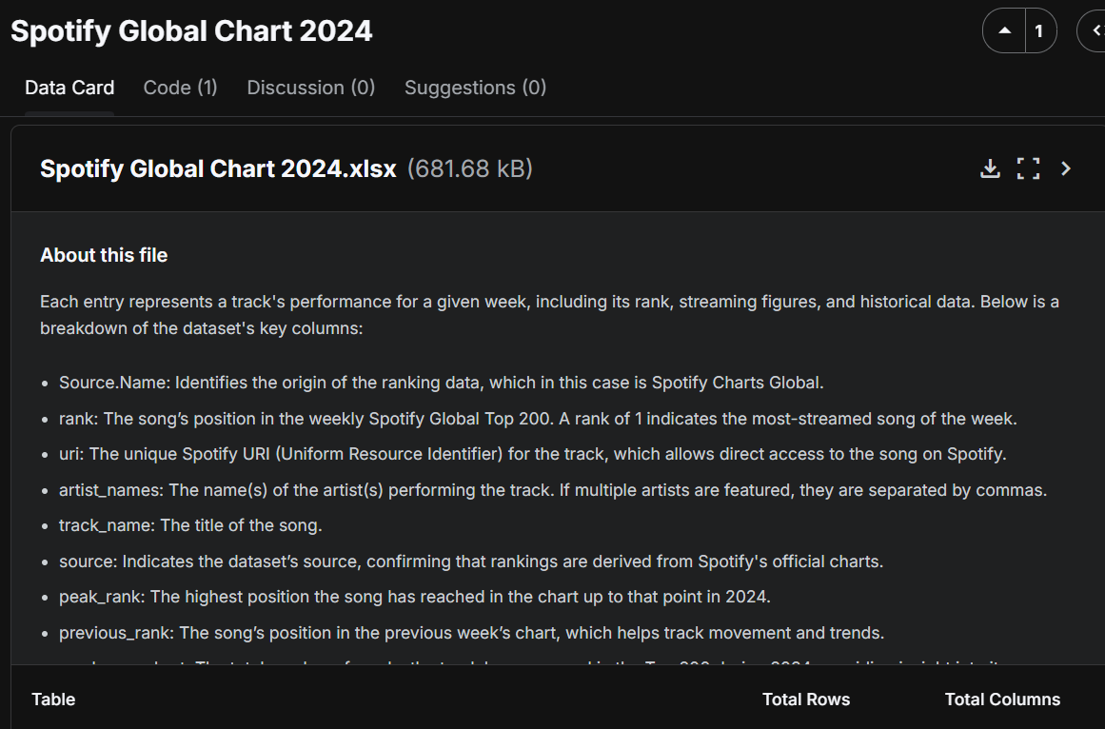
- Slika 1. Dataset s Kaagle-a

- OPIS ETL PROCESA

Proces izgradnje skladišta podataka u ovom projektu temelji se na klasičnom ETL postupku (Extract – Transform – Load), koji predstavlja srž svake implementacije sustava poslovne inteligencije. ETL postupak obuhvaća ekstrakciju podataka iz izvora, njihovu transformaciju i čišćenje te na kraju učitavanje u ciljnu bazu podataka. S obzirom da je korištena stvarna domena Spotify Global Chart 2024., rad na ETL postupku bio je od iznimne važnosti jer je omogućio da se sirovi i nestrukturirani podaci pretvore u konzistentan, povezan i analitički iskoristiv model.

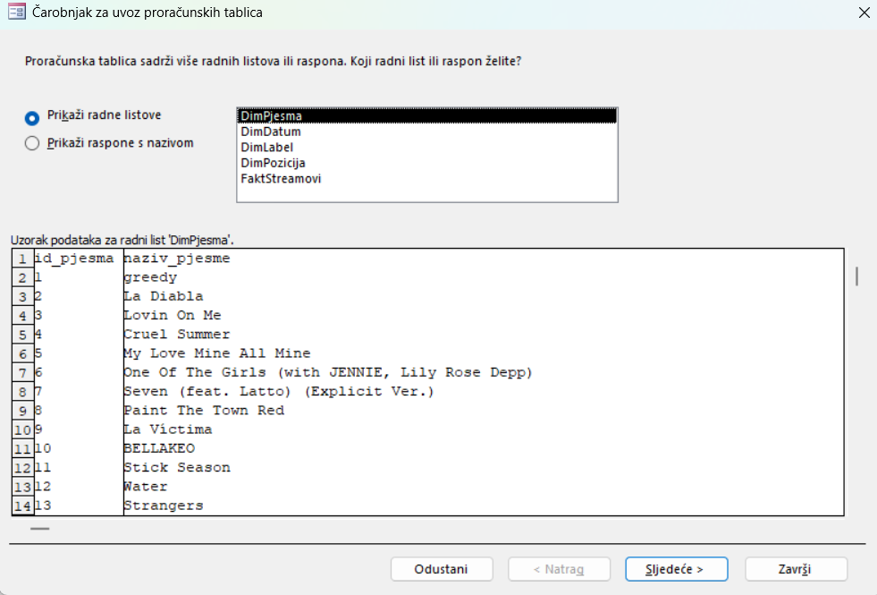

- Slika 2. Implementacija podataka tablica iz Excela u Access

U fazi ekstrakcije podaci su preuzeti u obliku Excel datoteka s platforme Kaggle. Ove datoteke sadržavale su podatke o top 200 pjesama za određene vremenske intervale te su uključivale osnovne atribute poput naziva pjesme, izvođača, pozicije na ljestvici, broja streamova, izdavačke kuće te dodatne metapodatke o trajanju, tjednima na listi i peak poziciji. Nakon preuzimanja podaci su otvoreni u Microsoft Excelu gdje je provedeno osnovno profiliranje – provjera potpunosti podataka, tipova podataka, uklanjanje praznih zapisa i provjera konzistentnosti naziva izvođača i pjesama. Već u ovoj fazi napravljeno je početno čišćenje koje je bilo nužno da bi podaci mogli biti strukturirani u oblik pogodan za daljnju obradu.
Transformacija podataka provedena je u Excelu kroz više koraka. Najprije je izvršena standardizacija datuma u jedinstveni format (dan, mjesec, godina), kako bi se omogućila vremenska analiza kroz različite dimenzije. Potom su generirani identifikatori (ID-jevi) za svaku dimenziju – id_pjesma, id_datum, id_pozicija i id_label – koji su poslužili kao primarni ključevi dimenzijskih tablica i istovremeno kao strani ključevi u činjeničnoj tablici. Sljedeći korak bilo je razdvajanje podataka na logičke cjeline, odnosno kreiranje dimenzijskih i činjenične tablice. Tako je iz osnovnog skupa podataka nastala dimenzija pjesme s atributima naziv pjesme i izvođač, dimenzija datuma s atributima godina, mjesec, tjedan i dan u tjednu, dimenzija pozicije s informacijama o prethodnoj poziciji, peak rangu i broju tjedana na listi, te dimenzija izdavačke kuće koja sadrži naziv diskografske kuće. Na kraju je kreirana činjenična tablica u kojoj se nalaze mjere, odnosno broj streamova i mjesto na listi, zajedno s vanjskim ključevima na sve dimenzije.

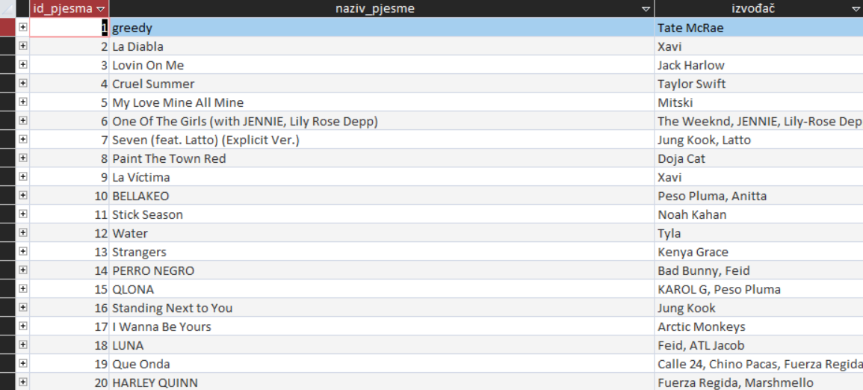

- Slika 3. Tablica Pjesma nakon implementacije u Access

Kada su podaci očišćeni i strukturirani, uslijedila je faza učitavanja (Load). Sve tablice iz Excela uvezene su u Microsoft Access, gdje je napravljen zvjezdasti model skladišta podataka. Pomoću alata “Relationships” definirane su veze između dimenzijskih tablica i činjenične tablice. Svaka dimenzija povezana je u omjeru 1:N s činjeničnom tablicom, što znači da jedan zapis u dimenziji može imati više pripadajućih zapisa u činjeničnoj tablici. Na primjer, jedna pjesma može se pojaviti u različitim datumima i na različitim pozicijama, što je omogućeno preko id_pjesma koji povezuje DimPjesmu i FaktStreamove. Time je postignuta konzistencija i osigurana integritet podataka. Access baza zatim je poslužila kao izvor podataka za Tableau, gdje je nastavljen analitički dio rada.

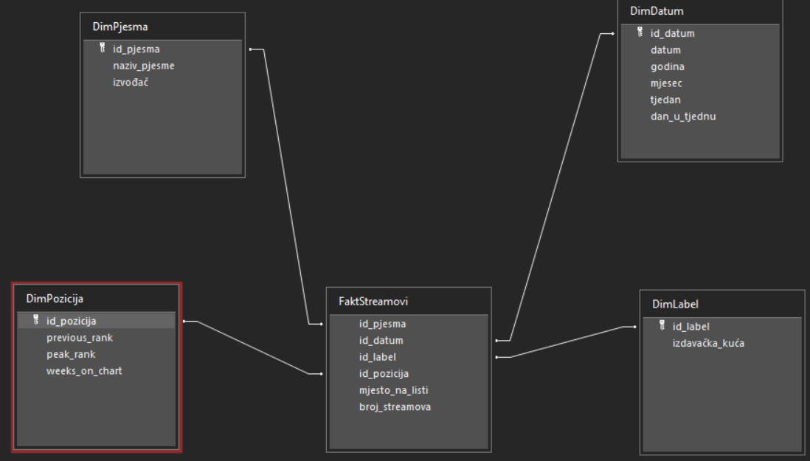
- Slika 4. Model zvijezde

ETL postupak odigrao je ključnu ulogu u ovom projektu jer je omogućio da podaci budu pouzdani, čisti i međusobno povezani. Time je ostvarena visoka kvaliteta skladišta podataka koja je bila temelj za izradu izvještaja i vizualizacija u alatu Tableau.

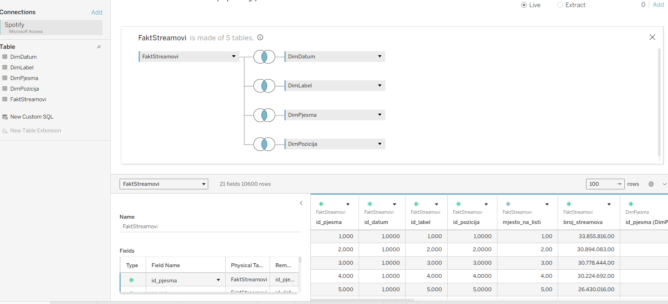
- Slika 5. Model implementiran u Tableau
- IZVJEŠTAJI IZ BI ALATA

Nakon što je skladište podataka bilo pripremljeno i modelirano u Accessu, pristupilo se izradi izvještaja u alatu Tableau Desktop. Tableau je omogućen da se poveže s Access bazom te automatski prepozna odnose između tablica. U ovom projektu izrađeno je pet izvještaja, svaki s jasno definiranom svrhom i specifičnim tipom vizualizacije. Izvještaji su kreirani tako da odgovaraju na različite analitičke potrebe – od pregleda najpopularnijih pjesama, preko praćenja trendova i usporedbe izvođača, do analize izdavačkih kuća i utjecaja poretka na ljestvici.
Prvi izvještaj nosi naziv “Top 10 pjesama po broju streamova”. Njegova svrha bila je istaknuti koje su pjesme ostvarile najveći broj streamova na globalnoj razini. Korišten je horizontalni stupčasti grafikon kako bi se osigurala preglednost naziva pjesama. Pjesme su poredane silazno po broju streamova, a na samim stupcima dodani su brojevi koji prikazuju točan broj streamova. Boje su korištene za razlikovanje izvođača, što dodatno olakšava interpretaciju grafa. Ovaj izvještaj pruža brz i jasan uvid u to koje pjesme dominiraju glazbenom scenom te koliko je velika razlika između vodećih i ostalih pjesama.

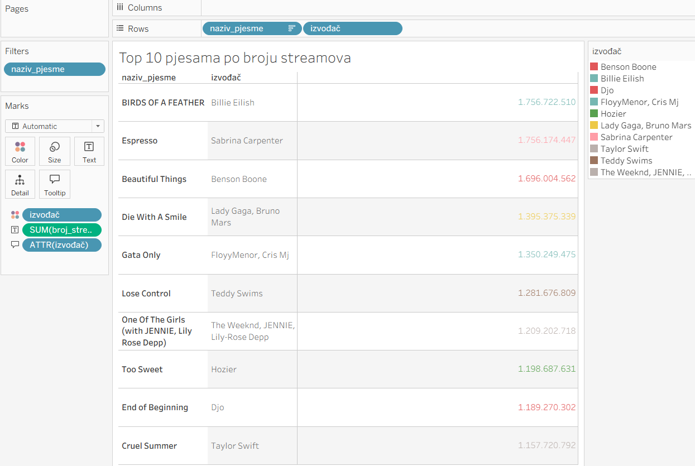

- Slika 6. Analiza pjesama po broju streamova

Drugi izvještaj je “Trend streamova kroz vrijeme”. Riječ je o linijskom grafikonu koji prikazuje kretanje ukupnog broja streamova kroz dane i tjedne. Osnovna svrha izvještaja jest omogućiti uvid u sezonalnost i promjene u slušanosti kroz vrijeme. Korisnik može primijetiti skokove popularnosti, primjerice prilikom objave nove pjesme, kao i padove kada pjesma izlazi iz fokusa publike. U izvještaj su ugrađeni filtri za izvođače i pjesme, što omogućava detaljniju analizu pojedinih primjera. Tako korisnik može odabrati npr. jednog izvođača i promatrati isključivo njegov trend, bez miješanja s drugima. Ovakav izvještaj od izuzetne je važnosti za razumijevanje životnog ciklusa pjesme na ljestvici.

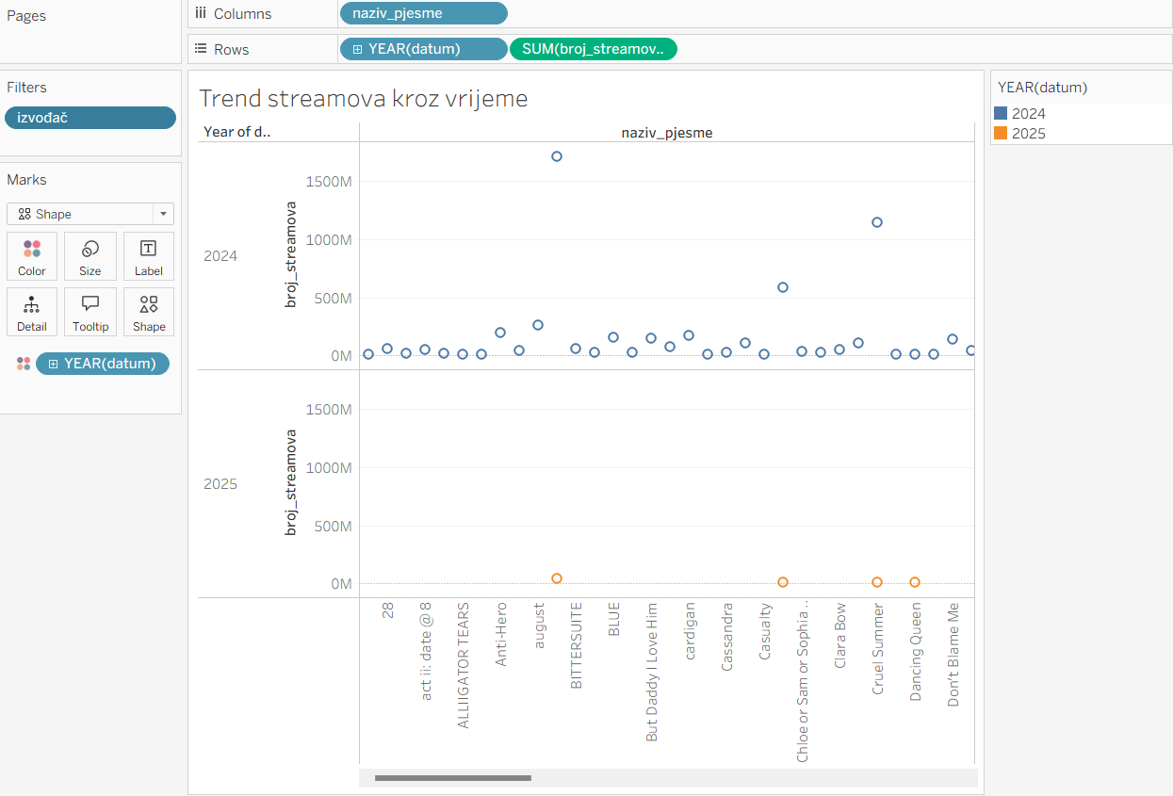

- Slika 7. Analiza po broju streamova u 2024. i 2025.

Treći izvještaj nazvan je “Top izdavačke kuće po streamovima”. U ovom izvještaju analizirani su podaci na razini diskografskih kuća. Vizualizacija je izrađena u obliku pie charta, pri čemu svaka boja predstavlja jednu izdavačku kuću, dok veličina segmenta prikazuje udio te kuće u ukupnim streamovima. Na grafu su prikazani i postoci, čime je omogućeno jasno iščitavanje tržišnog udjela pojedinog izdavača. Tako je vidljivo koje kuće dominiraju globalnom scenom te koliko su jake u usporedbi s konkurencijom. Osim postotaka, u tooltipovima su dostupne i apsolutne vrijednosti, što omogućuje dvostruku interpretaciju podataka.

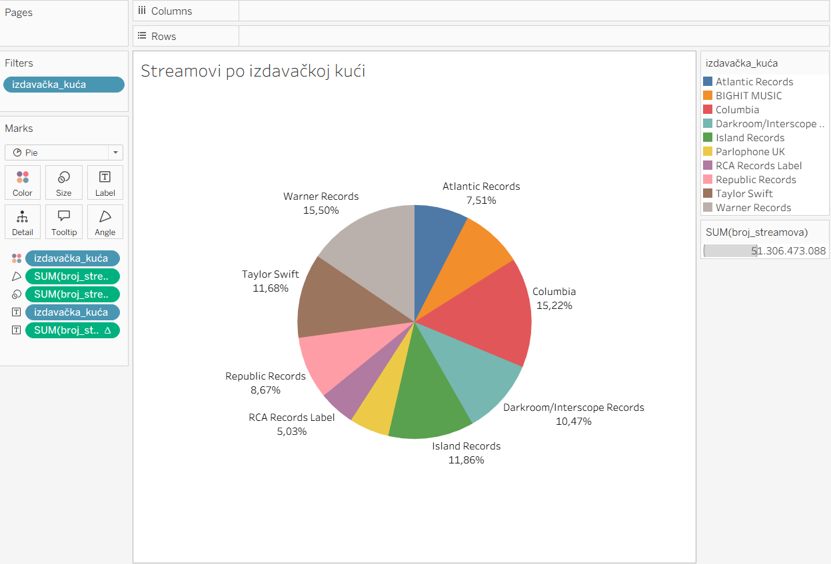

- Slika 8. Analiza udjela izdavačkih kuća prema broju streamova

Četvrti izvještaj nosi naziv “Top izvođači”. Za ovu vizualizaciju korišten je bubble chart, odnosno prikaz u obliku krugova čija veličina označava ukupan broj streamova izvođača. Time je postignut vizualni efekt kojim se odmah uočava dominacija pojedinih izvođača. Boje dodatno razlikuju izvođače, a na svakom krugu nalaze se oznake s imenom izvođača i brojem streamova. Izvještaj je ograničen na deset izvođača kako bi ostao pregledan i jasan. Ovaj izvještaj daje odgovor na pitanje koji su izvođači trenutno najpopularniji na globalnoj ljestvici i koliko se razlikuju međusobno po broju slušanja.

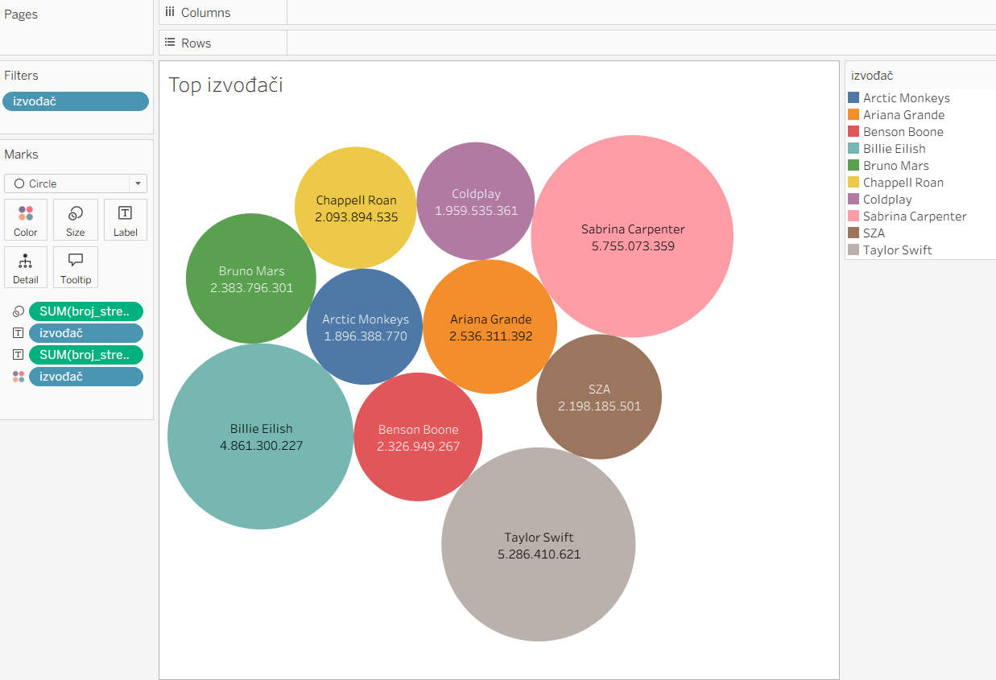

- Slika 9. Top izvođači po broju streamova

Peti i posljednji izvještaj u projektu nazvan je “Utjecaj pozicije na broj streamova”. Ovaj izvještaj ispituje odnos između mjesta koje pjesma zauzima na ljestvici i broja streamova koje ostvaruje. Vizualizacija je izrađena kao linijski grafikon, pri čemu se jasno uočava da pjesme koje zauzimaju prva mjesta ostvaruju daleko veći broj streamova od onih koje se nalaze niže na ljestvici. Krivulja naglo pada već nakon prvih deset mjesta, što potvrđuje važnost visoke pozicije za komercijalni uspjeh pjesme. Ovaj izvještaj korisniku pruža uvid u zakonitosti glazbene industrije i naglašava koliki utjecaj ima sam rang na vidljivost i popularnost pjesme.

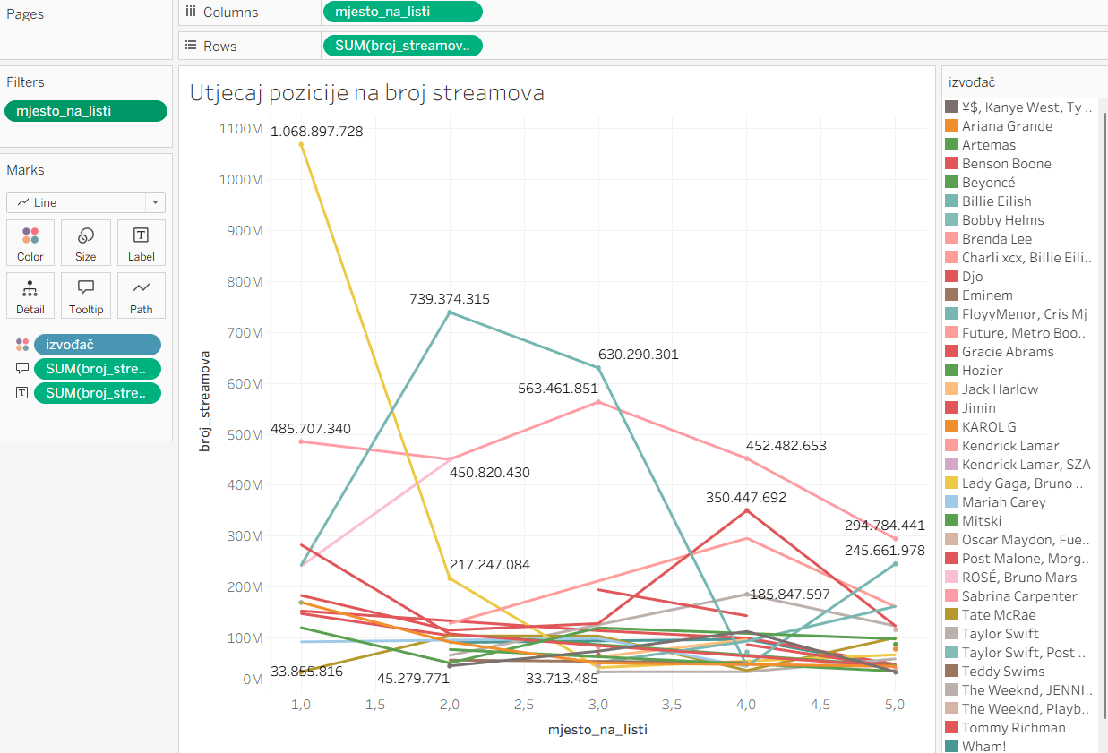

- Slika 10. Utjecaj pozicije na broj streamova

Zajedno, ovih pet izvještaja čine cjelinu koja omogućuje višedimenzionalnu analizu Spotifyjevih globalnih podataka. Svaki izvještaj daje specifičan pogled na podatke, a njihova kombinacija omogućuje donošenje kvalitetnih zaključaka.

- ZAKLJUČAK

Projekt “Analiza Spotify pjesama (2024)” pokazao je kako se od sirovih podataka može izgraditi funkcionalno skladište podataka i poslovno-inteligentni sustav. Kroz ETL postupak podaci su očišćeni, transformirani i strukturirani u oblik zvjezdastog modela, a zatim učitani u Access bazu. Pomoću Tableau Desktopa izrađeni su izvještaji koji pokrivaju najvažnije aspekte analize: najpopularnije pjesme, izvođače, izdavačke kuće, trendove kroz vrijeme i utjecaj pozicije na broj streamova. Završni dashboard objedinio je sve izvještaje u jedinstven i interaktivan analitički alat.
Dobiveni rezultati jasno pokazuju globalne trendove u glazbenoj industriji: nekoliko pjesama dominira tržištem s enormnim brojem streamova, pozicija na ljestvici ima presudan utjecaj na vidljivost i broj slušanja, a određene izdavačke kuće i izvođači drže najveći tržišni udio. Ovaj projekt potvrđuje važnost poslovne inteligencije i skladišta podataka u analizi i donošenju odluka, čak i u domeni zabavne industrije. Time se pokazuje da metode i alati korišteni u ovom radu imaju široku primjenu i mogu se koristiti u različitim industrijama.

Popis slika
Slika 1 – Izvor podataka (Kaggle dataset: Spotify Global Chart 2024)
Slika 2 – Uvoz podataka u Excel i početna priprema
Slika 3 – Primjer dimenzijske tablice u Accessu (DimPjesma)
Slika 4 – Zvjezdasti model u Access Relationships
Slika 5 – Top 10 pjesama po broju streamova (Tableau Desktop)
Slika 6 – Trend streamova kroz vrijeme (Tableau Desktop)
Slika 7 – Udio izdavačkih kuća prema broju streamova (Tableau Desktop)
Slika 8 – Top izvođači prema broju streamova (Tableau Desktop)
Slika 9 – Utjecaj pozicije na broj streamova (Tableau Desktop)
Slika 10 – Završni Dashboard u Tableau Desktopu

Literatura
- Kaggle. (2024). Spotify Global Chart 2024. Dostupno na: https://www.kaggle.com
- Microsoft. (2024). Microsoft Excel – službena dokumentacija. Dostupno na: https://support.microsoft.com/excel
- Microsoft. (2024). Microsoft Access – službena dokumentacija. Dostupno na: https://support.microsoft.com/access
- Tableau Software. (2024). Tableau Desktop Help – Getting Started. Dostupno na: https://help.tableau.com
- Nastavni materijali s kolegija Modeliranje i primjena skladišta podataka (FOI, 2024).

